-Tìm kiếm sách thì phải tìm kiếm theo tên (chỉ cần tìm 1 chữ trong đó, tìm gần đúng) và mã ISBN

-Khi nhập thông tin vào text box, chỉ cho 1 khoảng trắng giữa các ký tự

-Có tên người lập phiếu mượn phiếu trả

-Sửa lỗi “ Độc giả” chứ không phải “Đọc giả”

-Xem lại ngày tháng năm chưa hiển thị đúng ngày/tháng/năm (nên dùng hàm để hiển thị đúng theo ngày/tháng/năm)

-Cấp mật khẩu tư động random cho độc giả (mật khẩu cấp lần đầu thì chỉ có thể sử dụng 1 lần) -> user trong lần đầu đăng nhập không đổi mật khẩu thì tài khoản đó sẽ bị khóa.

-Admin không được thấy mật khẩu của người khác, khi nhân viên quên thì cấp lại mật khẩu khác.

-Bỏ check box phía sau (không cần thiết)

-Hiện thêm thông tin (họ tên, ngày tháng năm sinh, số điện thoại ) trong chuyển nhóm, khóa thẻ, mở thẻ để tránh nhầm lẫn giữa các đ6ọc giả.

-Thêm tên của user đang đăng nhập và thao tác trên màn hình (góc phải, vd : Chào user…)

-Bổ sung truy vết sách (ngày nhập, ngày trả, ai mượn)

-Sử dụng dấu … khi thêm đầu sách ( tức là khi them đầu sách mà chưa có NXB hay loại sách thì ngay trong Form them đầu sách cho thêm NXB hay loại sách mới)

-Khi so sánh sự thay đổi thì nên so sánh 2 chuỗi đã mã hóa

-Xem lại phần tìm kiếm: không ra, vd search theo tên nhân viên 1 chữ ko ra

-Thêm thuộc tính còn làm việc hay kg còn làm việc vào danh sách nhân viên.

-Trong phần “Đổi mật khẩu” sữa chữ “xác nhận” -> “Xác nhận mật khẩu mới”

-Thêm góp ý của độc giả.

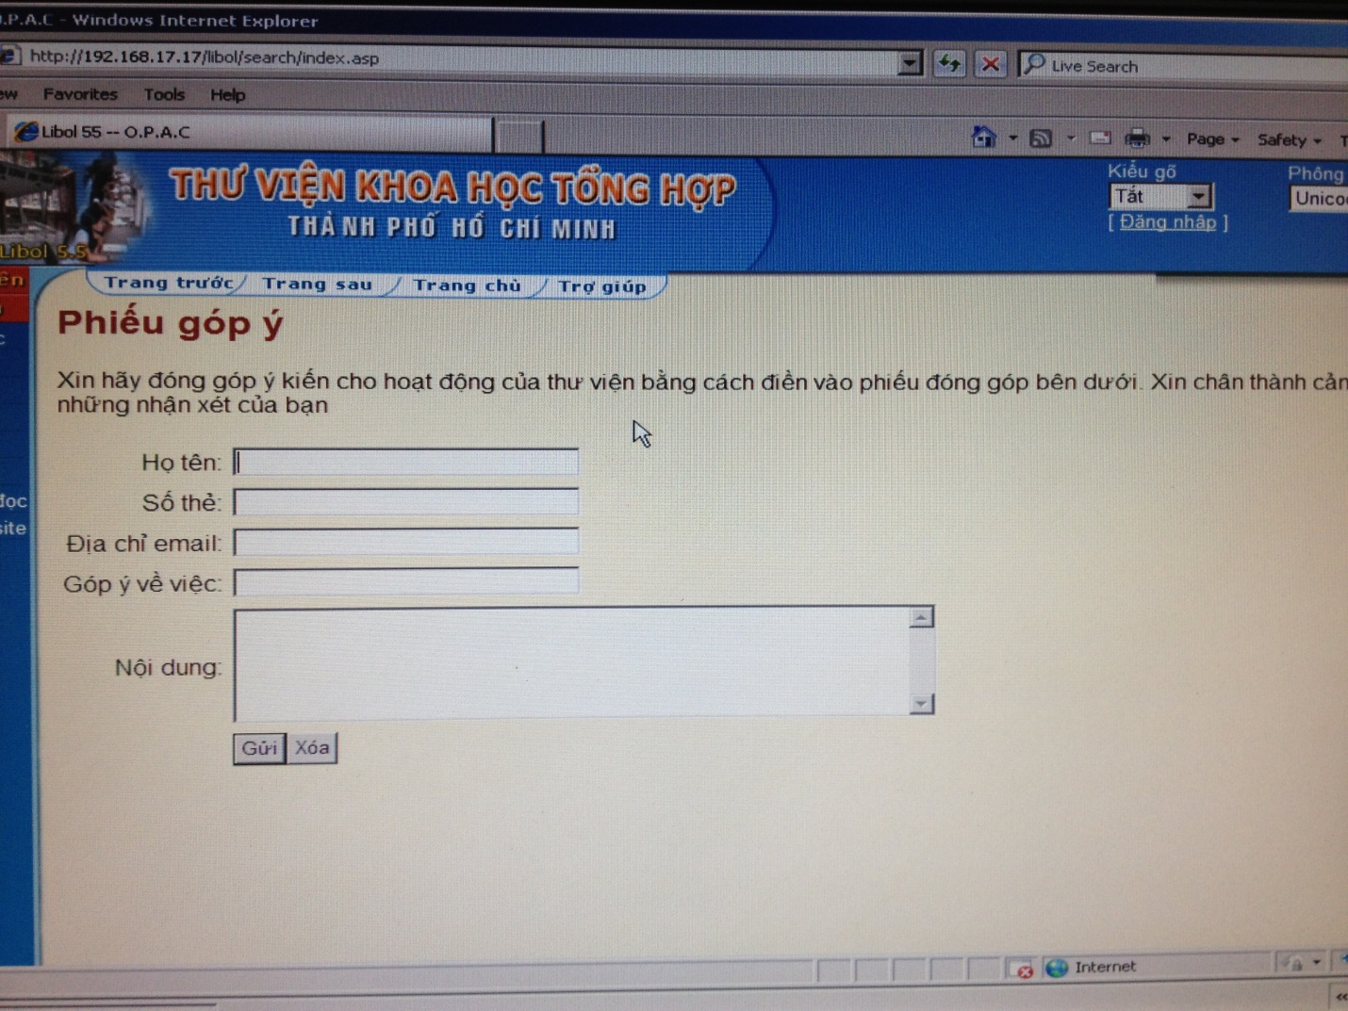

Nhập combobox cho Học vấn

